数据结构作业

学 院： | 信息学院
专 业 班： |  | 计算机专业203班
学 号： |  | 1200696021
姓 名： |  | 潘江明

作业1（线性表）

2.1. 请设计算法：已知顺序表L，表中元素为整型且递增有序，现有一值为e的元素要插入L表，使插入后L表仍然有序。
答：
#include <stdio.h>
#include <malloc.h>
#include <process.h>

typedef int Boolean ;
typedef int ElemType;

#define TRUE 1
#define OVERFLOW -2
#define LIST_INIT_SIZE 20

typedef struct {
ElemType *elem;
int length;
int listsize;
}Sqlist;

Boolean InitList(Sqlist &L)
{
ElemType *q;
int i;

L.elem=(ElemType *)malloc(LIST_INIT_SIZE*sizeof(ElemType));
if(!L.elem)
exit(OVERFLOW);
q=L.elem;
L.length=0;
L.listsize=LIST_INIT_SIZE;
for(i=0;i<10;i++)
{
*q=i*3;
L.length++;
q++;
}

return TRUE;
}

Boolean ListInsert(Sqlist &L,ElemType e)
{
ElemType *q,*p;

p=L.elem;
while(*p<e) p++;

for(q=L.elem+L.length-1;q>=p;q--) *(q+1)=*q;
*p=e;
++L.length;

return TRUE;
}

Boolean DisplayList(Sqlist L)
{
ElemType *p;
int j;

p=L.elem;
for(j=1;j<=L.length;j++)
printf("%d ",*(L.elem+j-1));
printf("\n");

return TRUE;
}

int main()
{
Sqlist L;
InitList(L);
printf("原来的线性表:\n");
DisplayList(L);

ListInsert(L,-1);
printf("插入-1后的线性表\n");
DisplayList(L);
ListInsert(L,25);
printf("插入25后的线性表\n");
DisplayList(L);
ListInsert(L,46);
printf("插入46后的线性表\n");
DisplayList(L);
}
运行结果：
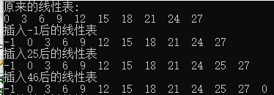

2.2. 已知L为非递减的顺序表，请设计算法删除L中重复的元素（即删除后使L表变为一递增表）。
答：
- /*
- @author: 潘江明
- */

- #include <stdio.h>
- #include <malloc.h>
- #include <process.h>

- typedef int ElemType;
- typedef int Boolean;

- #define TRUE 1
- #define OVERFLOW -2
- #define list_init_size 20

- typedef struct {
- ElemType* elem;
- int length;
- int listsize;
- } Sqlist;

- Boolean InitList(Sqlist& L) {
- ElemType* q;

- L.elem = (ElemType*)malloc(list_init_size * sizeof(ElemType));
- if (!L.elem)
- exit(OVERFLOW);
- q = L.elem;
- L.length = 0;
- L.listsize = list_init_size;

- for (int i = 0; i < 10; i++) {
- *q = i / 2;
- L.length++;
- q++;
- }

- return TRUE;
- }

- Boolean DisplayList(Sqlist L) {
- for (int j = 0; j < L.length; j++)
- printf("%d ", *(L.elem + j));
- printf("\n");

- return TRUE;
- }

- Boolean Delete_Repetition(Sqlist& L) {
- int i = 0;

- while (i < L.length - 1) {
- if (*(L.elem + i) == *(L.elem + i + 1)) {
- for (int j = i + 1; j < L.length - 1; j++)
- *(L.elem + j) = *(L.elem + j + 1);
- L.length--;
- }
- else {
- i++;
- }
- }

- return TRUE;
- }

- int main() {
- Sqlist L;
- InitList(L);
- printf("原来的线性表：\n");
- DisplayList(L);

- Delete_Repetition(L);

- printf("现在的线性表：\n");
- DisplayList(L);

- free(L.elem);

- return 0;
- }
运行结果：
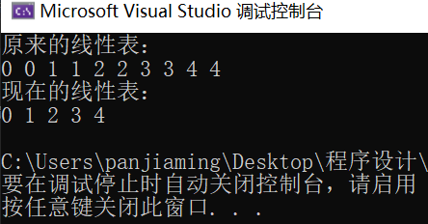
2.3 已知带头结点的动态单链表L中的结点是按整数值递增排列的，试写一算法将值x为的结点插入到表L
中，使L仍然有序。
答：
- /*
- @author: 潘江明
- */
- #include <stdio.h>
- #include <math.h>
- #include <malloc.h>
- #include <process.h>

- #define OK 1
- #define ERROR 0
- #define INFEASIBLE -1

- typedef int Status;
- typedef int ElemType;
- typedef struct LNode {
- ElemType data;
- struct LNode* next;
- }LNode, * LinkList;

- Status InitList(LinkList& L) {
- LinkList p, s;

- L = (LinkList)malloc(sizeof(struct LNode));
- if (!L)
- exit(OVERFLOW);
- L->next = NULL;

- p = L;
- for (int i = 0; i < 10; i++) {
- s = (LinkList)malloc(sizeof(struct LNode));
- s->data = i * 3;
- s->next = NULL;
- p->next = s;
- p = p->next;
- }

- return OK;
- }

- Status DisPlayList(LinkList L) {
- while (L->next) {
- L = L->next;
- printf("%d ", L->data);
- }
- puts("");

- return OK;
- }

- Status InsertElem(LinkList& L, ElemType x) {
- LinkList p = L, s;

- while (p->next && p->next->data < x) {
- p = p->next;
- }

- s = (LinkList)malloc(sizeof(struct LNode));
- s->data = x;
- s->next = p->next;
- p->next = s;

- return OK;
- }

- int main() {
- LinkList L;

- InitList(L);
- printf("原来的顺序表是：\n");
- DisPlayList(L);

- InsertElem(L, -1);
- printf("插入-1后：\n");
- DisPlayList(L);

- InsertElem(L, 8);
- printf("插入8后：\n");
- DisPlayList(L);

- InsertElem(L, 30);
- printf("插入30后：\n");
- DisPlayList(L);

- return 0;
- }

运行结果：
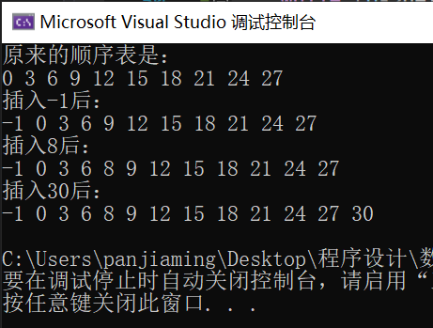

2.4. 设计一算法，逆置带头结点的动态单链表L。
答：
- /*
- @author: 潘江明
- */
- #include <stdio.h>
- #include <math.h>
- #include <malloc.h>
- #include <process.h>

- #define OK 1
- #define ERROR 0
- #define INFEASIBLE -1

- typedef int Status;
- typedef int ElemType;
- typedef struct LNode {
- ElemType data;
- struct LNode* next;
- }LNode, * LinkList;

- Status InitList(LinkList& L) {
- LinkList p, s;

- L = (LinkList)malloc(sizeof(struct LNode));
- if (!L) exit(OVERFLOW);
- L->next = NULL;

- p = L;
- for (int i = 0; i < 10; i++) {
- s = (LinkList)malloc(sizeof(struct LNode));
- s->data = i * 3;
- s->next = NULL;
- p->next = s;
- p = p->next;
- }

- return OK;
- }

- Status DisPlayList(LinkList L) {
- while (L->next) {
- L = L->next;
- printf("%d ", L->data);
- }
- puts("");

- return OK;
- }

- Status ReverseList(LinkList& L) {
- LinkList p0, p1, p2;

- p0 = NULL;
- p1 = NULL;
- p2 = L->next;
- L->next = NULL;
- while (p2) {
- p0 = p2->next;
- p2->next = p1;
- p1 = p2;
- p2 = p0;
- }
- L->next = p1;

- return OK;
- }

- int main() {
- LinkList L;

- InitList(L);
- printf("现在的动态单链表是\n");
- DisPlayList(L);

- ReverseList(L);
- printf("逆置后的动态单链表\n");
- DisPlayList(L);

- return 0;
- }

运行结果：

2.5 在长度大于1的单循环链表中，既无头结点也无头指针。s为指向链表中某个结点的指针，试编写算法删除结点*s的直接前趋结点。
答：
- /*
- @author: 潘江明
- */
- #include <stdio.h>
- #include <stdlib.h>
- #include <math.h>

- #define OK 1
- #define ERROR 0
- #define INFEASIBLE -1

- typedef int ElemType;
- typedef int Status;
- typedef struct LNode {
- ElemType data;
- struct LNode* next;
- }LNode, * LinkList;

- Status InitList(LinkList& L) {
- L->data = 0;
- L->next = L;

- return OK;
- }

- Status CreateList(LinkList& L) {
- LinkList node = NULL, r = L;

- r->data = 0;
- for (int i = 1; i < 10; i++) {
- node = (LinkList)malloc(sizeof(LNode));
- node->data = i * 3;
- node->next = r->next;
- r->next = node;
- r = r->next;
- }

- return OK;
- }

- Status DisPlayList(LinkList L) {
- LinkList p = L;

- while (p->next != L) {
- printf("%d ", p->data);
- p = p->next;
- }
- printf("%d \n", p->data);

- return OK;
- }

- Status DeletePreS(LinkList& L) {
- LinkList p = L, s = p;

- while (p->next != L) {
- s = p;
- p = p->next;
- }
- s->next = L;
- free(p);

- return OK;
- }

- int main() {
- LinkList L;

- L = (LinkList)malloc(sizeof(struct LNode));

- InitList(L);
- CreateList(L);
- printf("原来的循环链表是：\n");
- DisPlayList(L);

- DeletePreS(L->next->next->next->next);
- printf("删去12的直接前驱结点后：\n");
- DisPlayList(L);

- return 0;
- }

运行结果：
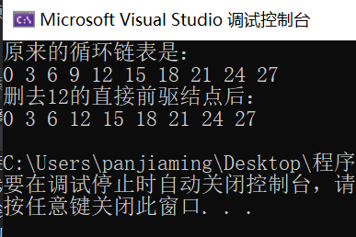

作业2（栈和队列、数组）

3.1 用栈实现将10进制数17转换成二进制数并输出
答：
- /*
- @author: 潘江明
- */
- #include <stdio.h>
- #include <stdlib.h>
- #include <math.h>

- #define OK 1
- #define ERROR 0

- typedef int ElemType;
- typedef int Status;

- #define STACK_INIT_SIZE 10
- #define STACKINCREMENT 2
- typedef struct SqStack {
- ElemType* base;
- ElemType* top;
- int stacksize;
- } SqStack;

- Status InitStack(SqStack& S) {
- S.base = (ElemType*)malloc(STACK_INIT_SIZE * sizeof(ElemType));
- if (!S.base) exit(OVERFLOW);

- S.top = S.base;
- S.stacksize = STACK_INIT_SIZE;

- return OK;
- }

- Status StackEmpty(SqStack S) {
- if (S.top == S.base)
- return true;
- else
- return false;
- }

- Status Push(SqStack& S, ElemType e) {
- if (S.top - S.base > STACK_INIT_SIZE) {
- S.base = (ElemType*)realloc(S.base, (S.stacksize + STACKINCREMENT) * sizeof(ElemType));
- if (!S.base) exit(OVERFLOW);
- S.top = S.base + S.stacksize;
- S.stacksize += STACKINCREMENT;
- }
- *(S.top)++ = e;

- return OK;
- }

- Status Pop(SqStack& S, ElemType& e) {
- if (S.base == S.top) return ERROR;
- e = *--S.top;

- return OK;
- }

- Status Conversion(ElemType num) {
- ElemType e;
- SqStack S;
- InitStack(S);

- while (num) {
- Push(S, num % 2);
- num /= 2;
- }

- while (!StackEmpty(S)) {
- Pop(S, e);
- printf("%d", e);
- }
- puts("");

- return OK;
- }

- int main() {
- Conversion(17);

- return 0;
- }

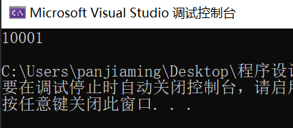
5.1输入两个矩阵M、N(数据见书P101)，采用行逻辑链接的顺序表保存数据。编程实现求M*N，结果保存在Q中并输出。
答：
- /*
- @author: 潘江明
- */
- #include <stdio.h>
- #include <math.h>
- #include <stdlib.h>

- #define OK 1
- #define ERROR 0
- #define INFEASIBLE -1
- #define MAXSIZE 1010
- #define MAXC 100

- typedef int Status;
- typedef int ElemType;
- typedef struct {
- int i, j;
- ElemType e;
- }Triple;
- typedef struct {
- Triple data[MAXSIZE + 1];
- ElemType rpos[MAXC + 1];
- int nu, mu, tu;
- }Matrix;

- Matrix mul(Matrix A, Matrix B, Matrix C) {
- if (A.nu != B.mu) return C;

- C.mu = A.mu, C.nu = B.nu, C.tu = 0;
- if (A.tu * B.tu == 0) return C;

- int arow, ccol;
- for (arow = 1; arow <= A.mu; arow++) {
- int ctemp[MAXC + 1] = {};
- C.rpos[arow] = C.tu + 1;

- int acnt;
- if (arow < A.mu)
- acnt = A.rpos[arow + 1];
- else
- acnt = A.tu + 1;

- int brow, p;
- for (p = A.rpos[arow]; p < acnt; p++) {
- brow = A.data[p].j;

- int bcnt;
- if (brow < B.mu)
- bcnt = B.rpos[brow + 1];
- else
- bcnt = B.tu + 1;

- int q;
- for (q = B.rpos[brow]; q < bcnt; q++) {
- ccol = B.data[q].j;
- ctemp[ccol] += A.data[p].e * B.data[q].e;
- }
- }

- for (ccol = 1; ccol <= C.nu; ccol++) {
- if (ctemp[ccol]) {
- if (++C.tu > MAXSIZE) return C;
- else {
- C.data[C.tu].e = ctemp[ccol];
- C.data[C.tu].i = arow;
- C.data[C.tu].j = ccol;
- }
- }
- }
- }

- return C;
- }

- Status DisplayMatrix(Matrix A) {
- int cnt = 1, i, j;

- for (i = 1; i <= A.mu; i++) {
- for (j = 1; j <= A.nu; j++) {
- if (i == A.data[cnt].i && j == A.data[cnt].j) {
- printf("%3d", A.data[cnt++].e);
- }
- else {
- printf(" 0");
- }
- }
- puts("");
- }

- return OK;
- }

- int main() {
- Matrix M, N, Q;

- M.mu = 3, M.nu = 4, M.tu = 4;
- M.data[1] = { 1,1,3 };
- M.data[2] = { 1,4,5 };
- M.data[3] = { 2,2,-1 };
- M.data[4] = { 3,1,2 };
- M.rpos[1] = 1, M.rpos[2] = 3, M.rpos[3] = 4;

- N.mu = 4, N.nu = 2, N.tu = 4;
- N.data[1] = { 1,2,2 };
- N.data[2] = { 2,1,1 };
- N.data[3] = { 3,1,-2 };
- N.data[4] = { 3,2,4 };
- N.rpos[1] = 1, N.rpos[2] = 2, N.rpos[3] = 3, N.rpos[4] = 5;

- printf("M矩阵为：\n");
- DisplayMatrix(M);

- printf("N矩阵为：\n");
- DisplayMatrix(N);

- Q = mul(M, N, Q);

- printf("Q矩阵为：\n");
- DisplayMatrix(Q);

- return 0;
- }

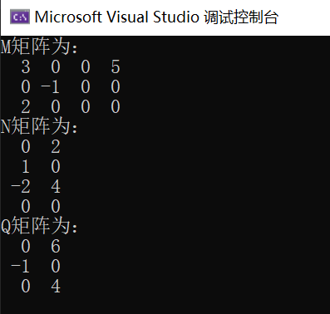
作业3（树和二叉树）

6.1 用二叉链表表示的二叉树T，结点的值为整型。请设计算法，求T中结点值大于0的结点数，并作为算法的返回值。
答：
- /*
- 二叉树如图：
- 5
- / \
- 6 7
- / \ /
- 8 -1 8

- 输入顺序：
- 5 6 8 0 0 -1 0 0 7 8 0 0 0
- */

- /*
- @author: 潘江明
- */
- #include <stdio.h>
- #include <stdlib.h>
- #include <math.h>

- #define OK 1
- #define ERROR 0
- #define INFEASIBLE -1

- typedef int TElemType;
- typedef int Status;
- typedef struct BiTNode {
- TElemType data;
- struct BiTNode* lchild, * rchild;
- }BiTNode, * BiTree;

- Status InitTree(BiTree* T) {
- *T = NULL;
- return OK;
- }

- Status CreateTree(BiTree* T) {
- int e;

- scanf_s("%d", &e);

- if (e == 0) {
- *T = NULL;
- }
- else {
- (*T) = (BiTree)malloc(sizeof(BiTNode));
- if (!*T) exit(OVERFLOW);

- (*T)->data = e;
- CreateTree(&(*T)->lchild);
- CreateTree(&(*T)->rchild);
- }
- }

- TElemType NumTreeNode(BiTree* T) {
- int t = 0;

- if ((*T) == NULL) return t;

- if ((*T)->data > 0)
- t++;
- t += NumTreeNode(&(*T)->lchild) + NumTreeNode(&(*T)->rchild);

- return t;
- }

- int main() {
- BiTree T;

- InitTree(&T);

- CreateTree(&T);

- printf("结点大于0的数量为：%d\n", NumTreeNode(&T));

- return 0;
- }

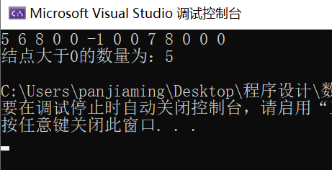
6.2. 设计算法，求前序线索树中结点P的后继。
答：
- /*
- 二叉树如图：
- 1
- / \
- 2 5
- / \ /
- 3 4 6
- \
- 7
- 输入顺序（前序）：
- 1 2 3 0 7 0 0 4 0 0 5 6 0 0 0
- */

- /*
- @author: 潘江明
- */

- #include <stdio.h>
- #include <stdlib.h>
- #include <math.h>

- #define OK 1
- #define ERROR 0
- #define Link 0
- #define Thread 1

- typedef int Status;
- typedef int TElemType;
- typedef struct BitNode {
- TElemType data;
- TElemType ltag, rtag;
- struct BitNode* lchild, * rchild;
- }BitNode, * BitTree;

- BitTree pre = NULL;

- Status InitTree(BitTree* T) {
- *T = NULL;
- return OK;
- }

- // 前序生成二叉树
- Status CreateTree(BitTree* T) {
- TElemType data;
- scanf_s("%d", &data);

- if (data == 0) {
- *T = NULL;
- }
- else {
- (*T) = (BitTree)malloc(sizeof(BitNode));
- if (!(*T)) {
- printf("申请内存失败\n");
- exit(OVERFLOW);
- }
- (*T)->data = data;
- (*T)->ltag = (*T)->rtag = Link;
- CreateTree(&(*T)->lchild);
- CreateTree(&(*T)->rchild);
- }

- return OK;
- }

- // 前序线索化二叉树
- Status FThreadTree(BitTree p) {
- if (p) {
- if (pre && !pre->lchild) {
- pre->rtag = Thread;
- pre->rchild = p;
- }

- pre = p;
- FThreadTree(p->lchild);

- pre = p;
- FThreadTree(p->rchild);
- }

- return OK;
- }

- // 前序搜索二叉树的后继结点
- Status FSearchTree(BitTree p) {
- if ((p)) {
- if ((p)->lchild) {
- printf("%d的后继结点是%d\n", (p)->data, (p)->lchild->data);
- }
- else if (p->rtag == Thread) {
- printf("%d的后继结点是%d\n", p->data, p->rchild->data);
- }
- else {
- printf("%d没有后继结点\n", p->data);
- }
- FSearchTree(p->lchild);
- FSearchTree(p->rchild);
- }

- return OK;
- }

- int main() {
- BitTree T;
- InitTree(&T);

- printf("前序输入二叉树\n");
- CreateTree(&T);

- FThreadTree(T);

- printf("前序搜索出二叉树结点的后继结点如下：\n");
- FSearchTree(T);

- return 0;
- }

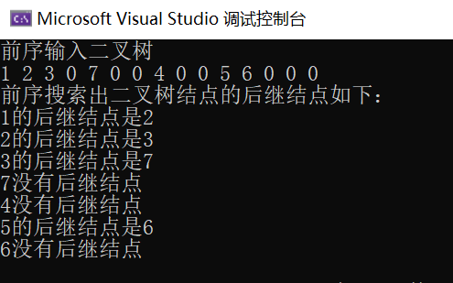
作业4（图）

7.1 下图是带权的有向图G的邻接表表示法，请编程实现从结点V1出发深度遍历图G所得的结点序列。
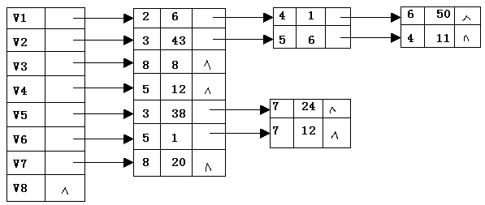
输出结果：V1, V2, V3, V8, V5, V7, V4, V6
答：
- /*
- @author: 潘江明
- */

- #include <stdio.h>
- #include <stdlib.h>
- #include <math.h>

- #define MAX_VERTEX_SIZE 20
- #define MAX_NAME_SIZE 5

- typedef char VertexType;
- typedef int EdgeType;
- typedef struct EdgeNode {
- EdgeType weight;
- int adjvex;
- struct EdgeNode* next;
- }EdgeNode;
- typedef struct VertexNode {
- VertexType name[MAX_NAME_SIZE];
- EdgeNode* firstedge;
- int idx;
- }VertexNode;
- typedef struct {
- int numNodes, numEdges;
- VertexNode adjlist[MAX_VERTEX_SIZE];
- }GraphAdjList;

- int visited[MAX_VERTEX_SIZE];

- void CreateGraph(GraphAdjList* gp) {
- EdgeNode* p;

- printf("请输入节点数和边数：\n");
- scanf_s("%d%d", &gp->numNodes, &gp->numEdges);

- printf("请输入结点的名称：\n");
- for (int i = 1; i <= gp->numNodes; i++) {
- gp->adjlist[i].idx = i;
- gp->adjlist[i].firstedge = NULL;
- //scanf_s("%s", gp->adjlist[i].name);
- }

- printf("请输入（v1, v2, e）v1 -e-> v2\n");
- for (int i = 0; i < gp->numEdges; i++) {
- int v1, v2, e;
- scanf_s("%d%d%d", &v1, &v2, &e);

- p = (EdgeNode*)malloc(sizeof(EdgeNode));
- p->weight = e;
- p->adjvex = v2;
- p->next = gp->adjlist[v1].firstedge;
- gp->adjlist[v1].firstedge = p;
- }

- for (int i = 1; i <= gp->numNodes; i++) {
- visited[i] = false;
- }
- }

- void GraphDFS(GraphAdjList* gp, int idx) {
- printf("v%d, ", gp->adjlist[idx].idx);
- visited[idx] = true;

- GraphAdjList *p = gp;
- while (p->adjlist[idx].firstedge) {
- int j = p->adjlist[idx].firstedge->adjvex;
- if (!visited[j])
- GraphDFS(gp, j);
- p->adjlist[idx].firstedge = p->adjlist[idx].firstedge->next;
- }
- }

- int main() {
- GraphAdjList gp;

- CreateGraph(&gp);

- GraphDFS(&gp, 1);

- return 0;
- }

- /*
- 1 6 50
- 1 4 1
- 1 2 6
- 2 4 11
- 2 5 6
- 2 3 43
- 3 8 8
- 4 5 12
- 5 7 24
- 5 3 38
- 6 7 12
- 6 5 1
- 7 8 20
- */

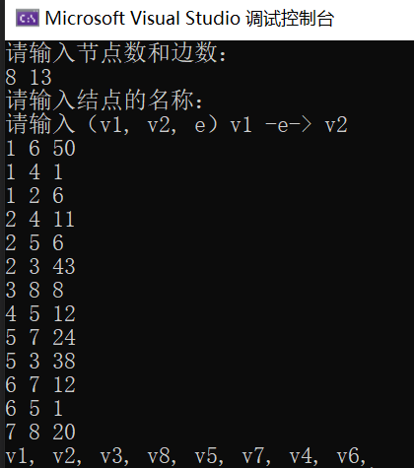
作业5（查找、内部排序）

9.1 设有一组关键字{9,01,23,14,55,20,84,27}，采用哈希函数H(key)=key mod 7，表长为10，用开放地址法的二次探测再散列方法Hi=(H(key)+di) mod 10解决冲突。要求：编程实现对该组关键字序列构造哈希表，并输出查找关键字84的查找次数。
输出格式：84的查找次数为3次
答：
- /*
- @author: 潘江明
- */

- #include <stdio.h>
- #include <stdlib.h>

- #define MAX_SIZE 20

- typedef int ElemType;
- typedef struct {
- ElemType key;
- int count;
- }Hash[MAX_SIZE];
- typedef struct {
- Hash hash;
- int numkey, tablelength;
- ElemType Key[MAX_SIZE];
- }HashTable;

- void CreateHash(HashTable* h) {
- printf("请输入关键值的个数和表长：\n");
- scanf_s("%d%d", &h->numkey, &h->tablelength);

- printf("请输入每个关键值：\n");
- for (int i = 0; i < h->numkey; i++) {
- scanf_s("%d", &h->Key[i]);
- }

- for (int i = 0; i < h->tablelength; i++) {
- h->hash[i].count = 0;
- }
- }

- void DisPlayKey(HashTable h) {
- printf("表中有%d个key值;\n", h.numkey);
- for (int i = 0; i < h.numkey; i++)
- printf("%d ", h.Key[i]);
- printf("\n");
- }

- void HashKey(HashTable* h) {
- for (int i = 0; i < h->numkey; i++) {
- int tmp = h->Key[i] % 7, cnt = 1;
- if (h->hash[tmp].count == 0) {
- h->hash[tmp].count = cnt;
- h->hash[tmp].key = h->Key[i];
- continue;
- }

- while (h->hash[tmp].count) {
- tmp = (h->Key[i] % 7 + cnt * cnt) % h->tablelength;
- cnt++;
- }

- h->hash[tmp].count = cnt;
- h->hash[tmp].key = h->Key[i];
- }
- }

- void DisPlayHash(HashTable h) {
- for (int i = 0; i < h.tablelength; i++) {
- if (h.hash[i].count)
- printf("%d在表中第%d的位置上，查找次数为%d次\n", h.hash[i].key, i, h.hash[i].count);
- }
- }

- void FindKey(HashTable h, ElemType key) {
- printf("\n------------------------------------\n");
- for (int i = 0; i < h.tablelength; i++) {
- if (h.hash[i].key == key)
- printf("%d的查找次数为%d次", key, h.hash[i].count);
- }
- printf("\n------------------------------------\n");
- }

- int main() {
- HashTable h;

- CreateHash(&h);

- DisPlayKey(h);

- HashKey(&h);

- DisPlayHash(h);

- FindKey(h, 84);

- return 0;
- }

- /*
- 8 10
- 9 01 23 14 55 20 84 27
- */
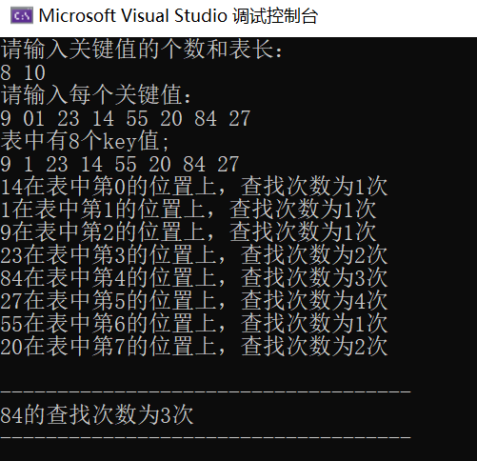
10.1 编程实现对下列记录进行希尔排序（增量分别为5，3，1）：21，27，10，14，75，45，9，28，16，55，70，18，32。并按如下格式输出：
增量5： 21，9，10，14，55，45，18，28，16，75，70，27，32
增量3： 14，9，10，18，28，16，21，55，27，32，70，45，75
增量1： 9，10，14，16，18，21，27，28，32，45，55，70，75
答：
- /*
- @author: 潘江明
- */

- #include <stdio.h>

- #define MAX_SIZE 20

- typedef int ElemType;
- ElemType array[MAX_SIZE];
- int length;

- void CreateArray(ElemType A[]) {
- printf("请输入元素个数:\n");
- scanf_s("%d", &length);

- printf("请输入所有元素:\n");
- for (int i = 0; i < length; i++) {
- scanf_s("%d", &A[i]);
- }
- }

- void Print(ElemType A[], int gap) {
- printf("\n----------------------------\n");
- if (gap != 0)
- printf("增量%d：", gap);
- else
- printf("原数组为：");
- for (int i = 0; i < length; i++)
- printf("%d ", A[i]);
- printf("\n----------------------------\n");
- }

- void ShellSort(ElemType A[]) {
- for (int gap = 5; gap > 0; gap -= 2) {
- for (int i = gap; i < length; i++) {
- int temp = A[i];
- int j;
- for (j = i - gap; j >= 0 && A[j] > temp; j -= gap)
- A[j + gap] = A[j];
- A[j + gap] = temp;
- }

- Print(A, gap);
- }
- }

- int main() {
- CreateArray(array);

- Print(array, 0);

- ShellSort(array);

- return 0;
- }

- /*
- 13
- 21 27 10 14 75 45 9 28 16 55 70 18 32
- */
